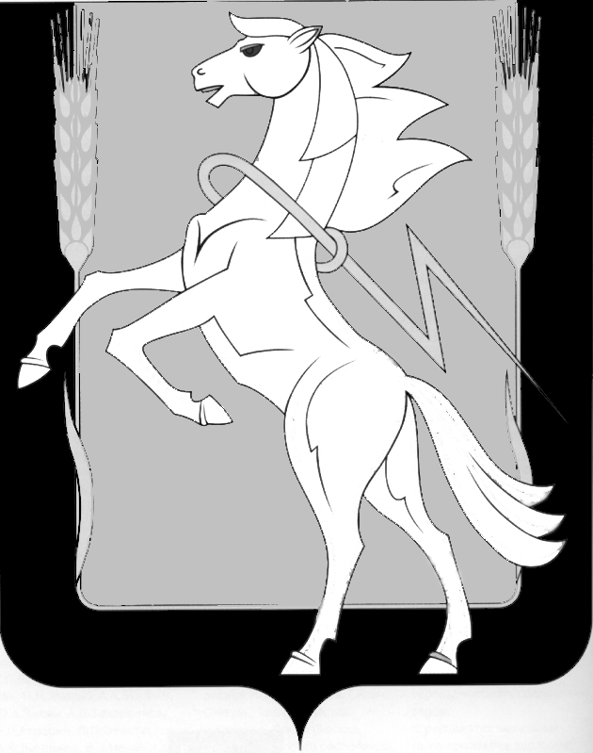

Администрация Теченского сельского поселения

Сосновского муниципального района Челябинской области

**ПОСТАНОВЛЕНИЕ**

**______________________________________________________________**

«31» августа 2018г. № 18

п. Теченский

О перечне автомобильных дорог

общего пользования местного значения,

находящихся в собственности

Теченского сельского поселения

Руководствуясь пунктом 9 статьи 5, пунктом 8 статьи 6 Федерального закона от 08.11.2007 г. № 257-ФЗ «Об автомобильных дорогах и о дорожной деятельности в Российской Федерации и о внесении изменений в отдельные законодательные акты Российской Федерации», Уставом Теченского сельского поселения, администрация Теченского сельского поселения

ПОСТАНОВЛЯЕТ:

1. Утвердить перечень автомобильных дорог общего пользования местного значения, находящихся в собственности Теченского сельского поселения (Приложение).

2. Настоящее постановление подлежит обнародованию на информационных стендах на территории Теченского сельского поселения в порядке, предусмотренном Уставом поселения, и размещению на официальном сайте органов местного самоуправления Теченского сельского поселения в сети «Интернет» по адресу: <https://www.techenskoe.eps74.ru>.

3. Контроль исполнения настоящего постановления оставляю за собой.

Глава Теченского сельского поселения В.Ф. Сурашева

Приложение к постановлению

Администрации Теченского

сельского поселения

от 31 августа 2018г. № 18

Перечень автомобильных дорог общего пользования местного значения

Теченского сельского поселения

|  |  |  |  |
| --- | --- | --- | --- |
| №  п/п | Местоположение автомобильной дороги | Протяженность  км | Идентификационный номер |
|  | п.Теченский ул.Центральная | 0,760 | 75-252-852 ОП МП-001 |
|  | п.Теченский ул.Школьная | 0,600 | 75-252-852 ОП МП-002 |
|  | п.Теченский ул.Лесная | 0,120 | 75-252-852 ОП МП-003 |
|  | п.Теченский ул.Парковая | 0,600 | 75-252-852 ОП МП-004 |
|  | п.Теченский ул.Свободы | 0,360 | 75-252-852 ОП МП-005 |
|  | п.Теченский ул.Солнечная | 0,220 | 75-252-852 ОП МП-006 |
|  | п.Теченский ул.Зелёная | 0,680 | 75-252-852 ОП МП-007 |
|  | п.Теченский ул.Строителей | 0,420 | 75-252-852 ОП МП-008 |
|  | п.Теченский ул. Произвоственная | 0,880 | 75-252-852 ОП МП-009 |
|  | п.Теченский ул.Западная | 0,380 | 75-252-852 ОП МП-010 |
|  | п.Теченский пер.Новый | 0,200 | 75-252-852 ОП МП-011 |
|  | п.Теченский ул.Окружная | 0,200 | 75-252-852 ОП МП-012 |
|  | д.Киржакуль ул.Мира | 0,400 | 75-252-852 ОП МП-013 |
|  | д. Киржакуль ул.Труда | 0,700 | 75-252-852 ОП МП-014 |
|  | д.Киржакуль ул.Школьная | 0,800 | 75-252-852 ОП МП-015 |
|  | д. Киржакуль ул. Молодёжная | 0,800 | 75-252-852 ОП МП-016 |
|  | д.Киржакуль ул.Степная | 0,500 | 75-252-852 ОП МП-017 |
| 18. | п.Теченский объездная дорога | 2,500 | 75-252-852 ОП МП-018 |
|  | Итого: | 11,120 |  |